（別紙１）
事前説明会参加申込書

団体名（法人名等）
構成員名
（単独での申込みの場合は、記載不要です。）
代表者名
所在地
対話担当者 | 氏名
対話担当者 | 所属等
対話担当者 | 電話番号
対話担当者 | メールアドレス
【任意項目】
事前説明会において特に確認したいこと・質問したいこと
（説明内容の参考とさせていただきます。）

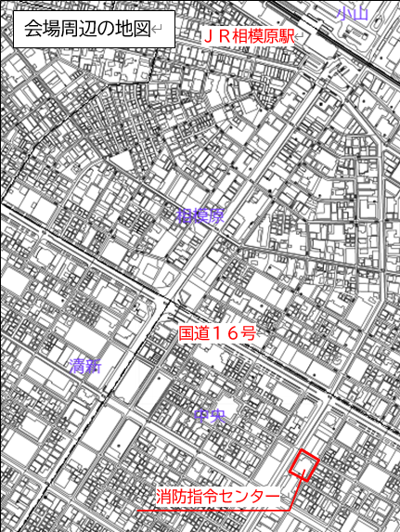
【日 時】
令和７年１月２３日（木）１０時～正午

【場 所】
相模原市消防指令センター４階講堂
（相模原市中央区中央2-2-15）

【アクセス】
JR相模原駅から徒歩20分

【連絡先】
042-751-9107（消防総務課直通）

